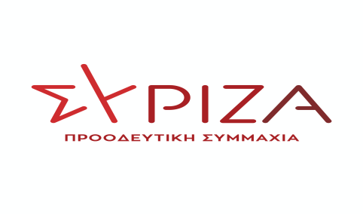

Προς το Προεδρείο της Βουλής των Ελλήνων
ΑΝΑΦΟΡΑ
Για τον κ. Υπουργό Περιβάλλοντος και Ενέργειας
Θέμα: «Απειλείται η σοδειά χιλιάδων στρεμμάτων από την αδυναμία του ΔΕΔΔΗΕ να επισκευάσει τα αρδευτικά δίκτυα 7 μήνες μετά την καταστροφή, λόγω έλλειψης υλικών και προσωπικού»
Ο Βουλευτής Λάρισας Κόκκαλης Βασίλειος ,καταθέτει προς τον κ. Υπουργό Περιβάλλοντος και Ενέργειας ως Αναφορά δημοσίευμα του ηλεκτρονικού τύπου στο οποίο οι εργαζόμενοι του ΔΕΔΔΗΕ επισημαίνουν «Τον κίνδυνο να χαθούν ολόκληρες σοδειές λόγω αδυναμίας ποτίσματος, μιας και τα αρδευτικά δίκτυα παραμένουν κατεστραμμένα, 7 μήνες μετά τον «Daniel»»
Σύμφωνα με το δημοσίευμα «Η μάχη με τον χρόνο είναι άνιση, καθώς πάνω από 300 παραμένουν οι ανεκτέλεστες βλάβες στο αρδευτικό δίκτυο, την ώρα που τα ποτίσματα σε μία σειρά καλλιεργειών έχουν ήδη ξεκινήσει. Ανάστατοι και οι αγρότες, οι οποίοι διαπιστώνουν ότι μετά τις ζημιές που προκάλεσαν τα πλημμυρικά φαινόμενα του Σεπτεμβρίου στα χωράφια, τώρα κινδυνεύει η σοδειά τους να καταστραφεί λόγω λειψυδρίας, καθώς οι βλάβες δεν έχουν αποκατασταθεί ελέω έλλειψης προσωπικού και εξοπλισμού, από τον ΔΕΔΔΗΕ.»
Αναφέρεται από τον κ. Β. Μητροδήμο, μέλος του Διοικητικού Συμβουλίου της Πανελλήνιας Ένωσης Τεχνικών ΔΕΗ, ότι «το πρόβλημα με τις ανεκτέλεστες βλάβες είναι διπλό. Αφενός υπάρχει σημαντική έλλειψη προσωπικού, αφετέρου η επιχείρηση αντιμετωπίζει σοβαρές ελλείψεις σε μετρητές, κιβώτια (μάξιγκραφ) κολόνες, με αποτέλεσμα να μην μπορεί να εκτελεστεί έγκαιρα το πρόγραμμα αποκατάστασης των βλαβών» καθώς και το γεγονός ότι «λόγω έλλειψης προσωπικού τα τελευταία χρόνια δεν γίνονται οι σωστές συντηρήσεις του δικτύου, με αποτέλεσμα οι βλάβες να είναι συνεχείς, περισσότερες και πιο κοστοβόρες απ’ ό,τι η συντήρηση.»
Επιπλέον επισημαίνει ότι «Το φαινόμενο κλοπής μετασχηματιστών στα χωράφια μετρά 25 χρόνια στη χώρα μας, χωρίς να έχει βρεθεί λύση, τη στιγμή που όμορες χώρες στα Βαλκάνια, αλλά και στην υπόλοιπη Ευρώπη, το έχουν αντιμετωπίσει επιτυχώς. Σαν σωματείο εδώ και χρόνια έχουμε προτείνει στην Ελληνική Κυβέρνηση να εφαρμόσει το γαλλικό μοντέλο, όπου με συγκεκριμένο νομοσχέδιο ο χαλκός χαρακτηρίστηκε ευγενή μέταλλο και η κλοπή του κακούργημα.»
Ζητείται η άμεση εξεύρεση λύσεων για την αποκατάσταση των βλαβών στα κατεστραμμένα αρδευτικά δίκτυα αλλά και των κλοπών των μετασχηματιστών σε καλώδια της ΔΕΗ.
Επισυνάπτεται το σχετικό δημοσίευμα.
Παρακαλούμε για τις άμεσες και δέουσες ενέργειες του Υπουργείου για την άμεση επίλυση και δρομολόγηση των ανωτέρων και σχετική ενημέρωση μας.
Αθήνα, 1 Απριλίου 2024
Ο καταθετών Βουλευτής

Κόκκαλης Βασίλειος

